iOS 打包上架流程

* 苹果开发者用户

账号 mikekwan@ipagent.com.hk

密码 1Mike234Kwan5

* 参考资料

<http://www.jianshu.com/p/0d6ef4605245>

<http://www.w2bc.com/article/218835>

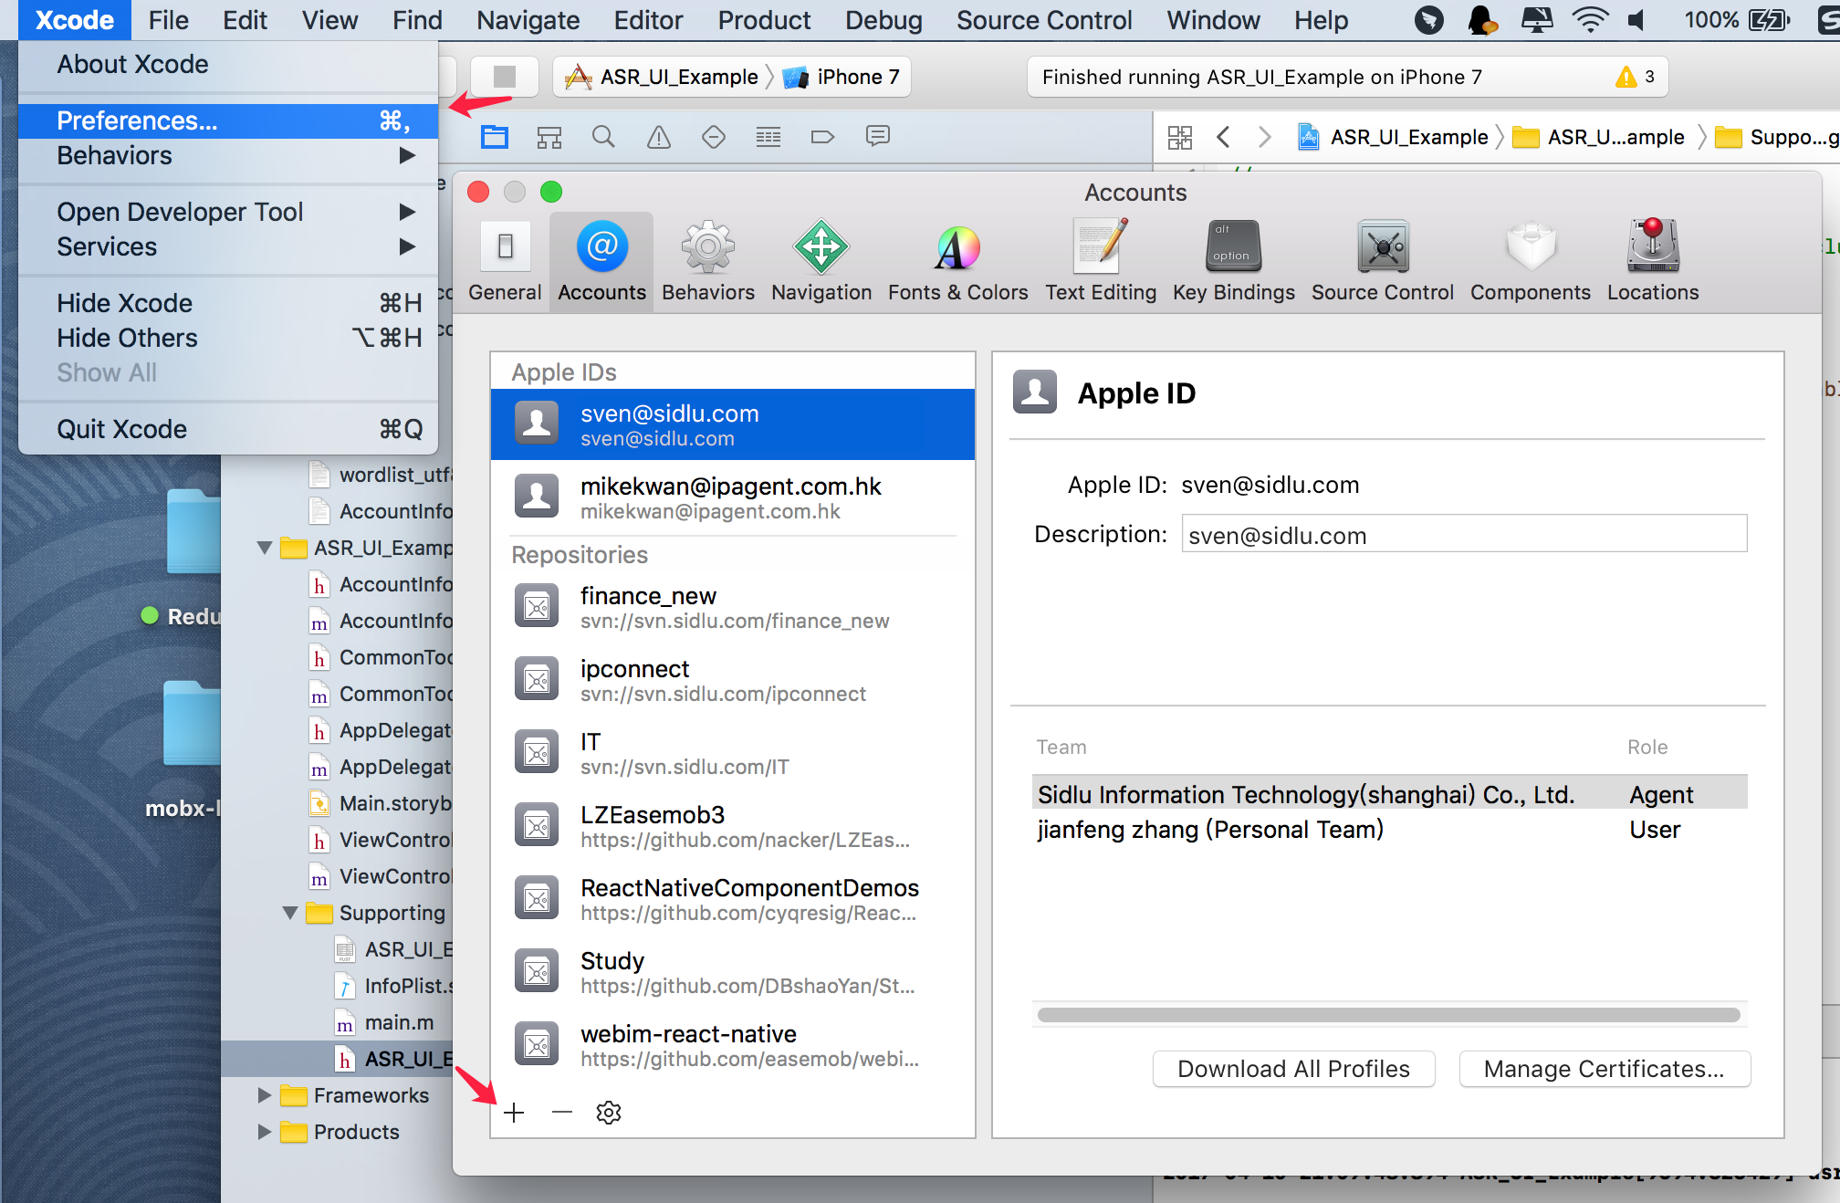

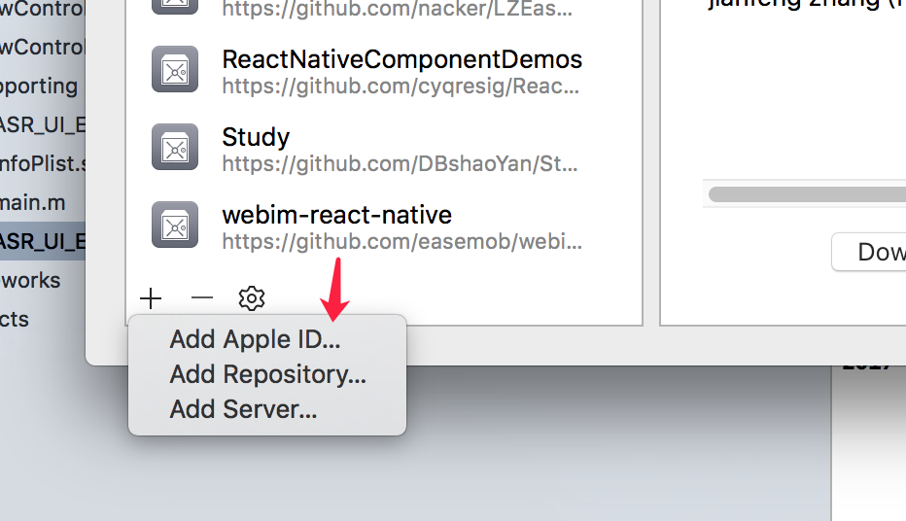

登录开发者账号